Ex 14 : Construction graphique
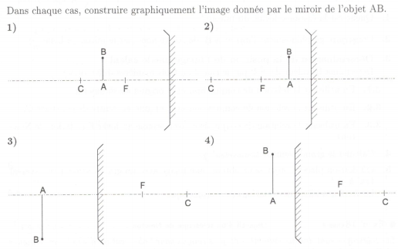

Ex 15 : Construction graphique - cas d’un objet virtuel

Construire l’image de l’objet virtuel dans les deux cas suivants :
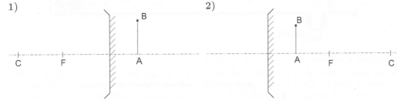

Ex 16 : Relation de conjugaison et grandissement
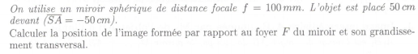

Ex 17 : Image formée par un miroir sphérique
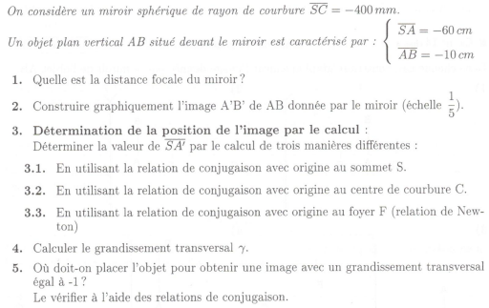

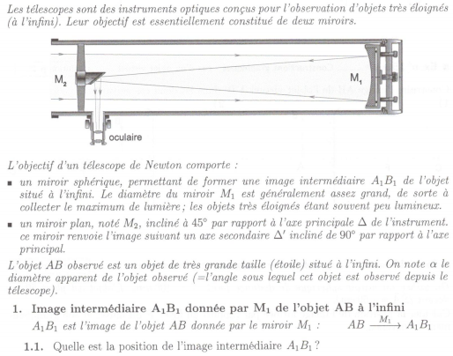
Ex 18 : Objectif d’un télescope de Newton
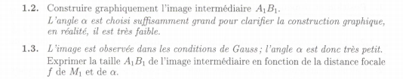
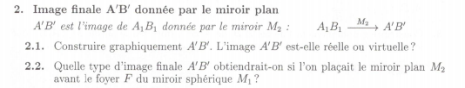
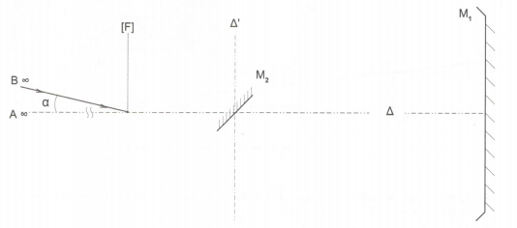

Ex 19 : Objectif d’un télescope de Cassegrain
